Государственное образовательное учреждение
Высшего профессионального образования
«Нижегородский государственный университет им. Н.И. Лобачевского»

Лабораторная работа
Нахождение кратчайших путей. Алгоритм Дейкстры

Выполнил:
Студент группы 82-13.
Новиков Е. А.
Проверил:
Ассистент кафедры МО ЭВМ
Козинов Е.А.

г. Нижний Новгород 2011 г.
Содержание

Введение ……………………………………………………………………………………………. | 3 стр.
Постановка задачи …………………………………………………………………………………. | 4 стр.
Описание программы …………………………………………………………………………….... | 5 стр.
Руководство программиста ………………………………………………………………………... | 7 стр.
Описание алгоритмов ……………………………………………………………………………… | 10 стр.
Заключение …………………………...……………………………...……………………………... | 12 стр.
Текст программы …………………………………………………………………………….…….. | 13 стр.

Введение

В последние годы особую важность приобрели те разделы математики, которые имеют отношение к развитию цифровых устройств, цифровой связи и цифровых вычислительных машин. Значительно возросла популярность теории графов – ветви дискретной математики.
Графом называется пара вида G = (X, A), где X = {x_{i}}, i = 1, 2, ..., n – множество вершин графа, A = {a_{i}}, i = 1, 2,... , m – множество ребер графа.
Для решения задач, основанных на теории графов, часто приходится переходить к решению так называемой задачи об оптимальном каркасе или задаче о нахождении кратчайших путей (маршрутов).
Маршрут в графе – это последовательность вершин 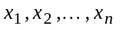, такая, что для каждого 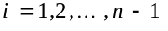 вершины 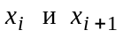 соединены ребром. Эти 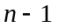 ребер называются ребрами маршрута, говорят, что маршрут проходит через них, а число называют длиной маршрута. Говорят, что маршрут соединяет вершины 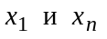, они называются соответственно началом и концом маршрута, вершины 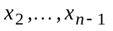 называются промежуточными.
Путь – это маршрут, в котором все ребра различны. Путь называется простым, если и все вершины в нем различны.
Задача об оптимальном каркасе состоит в следующем. Дан обыкновенный граф 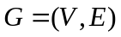 и весовая функция на множестве ребер . Вес множества 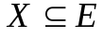 определяется как сумма весов составляющих его ребер. Требуется в графе G найти каркас максимального (минимального) веса. Для решения задачи требуется найти кратчайшее расстояние между вершинами – пути между парой вершин, имеющего минимальную длину. Если в графе нет пути, соединяющего две вершины, то есть эти вершины принадлежат разным компонентам связности, то расстояние между ними считается бесконечным
Для решения задачи об оптимальном каркасе известно несколько жадных алгоритмов. Наиболее эффективный алгоритм решения задачи о кратчайшем пути первоначально дал Дейкстра. Этот алгоритм и будет рассмотрен и реализован в данной лабораторной работе.

Постановка задачи
Требуется написать программу, в которой будут реализован алгоритм Дейкстры для нахождения кратчайших путей от заданной вершины до остальных вершин графа. Пользователю необходимо задать количество вершин в графе, начальную вершину, от которой будет вестись поиск кратчайших путей. Граф должен задаваться матрицей смежности, которая должна быть заполнена либо пользователем, либо генератором случайных чисел. Так же пользователю должна быть предоставлена возможность выбора способа реализации алгоритма, которым будет осуществлен поиск – бинарная кучи или поисковое дерево. Заданный граф должен наглядно отображаться на графической панели.

Описание программы
Запускаем «Algorithm Of Dijkstra.ехе»:
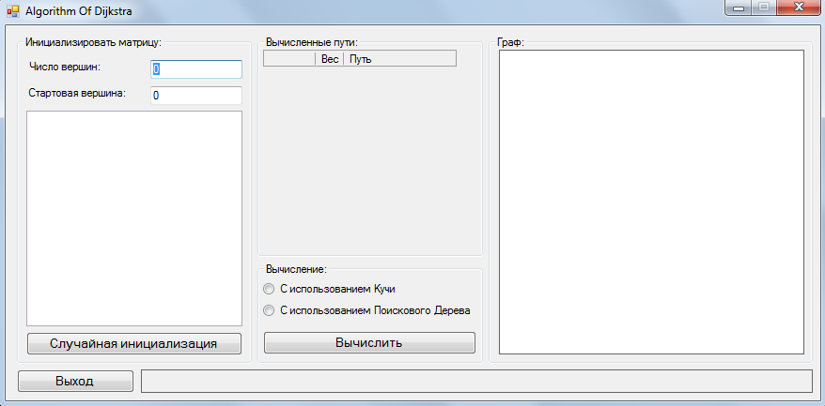
Задаём число вершин графа (например 9):
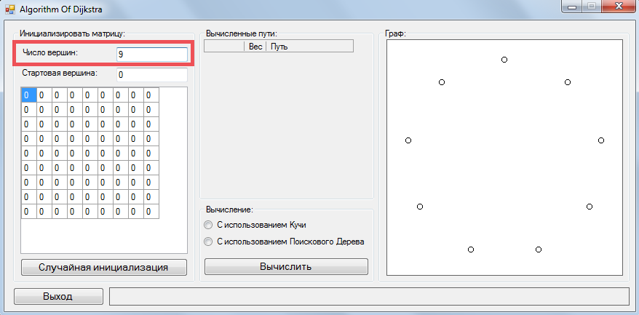
При вводе количества вершин в графе автоматически создаётся матрица смежности графа и происходит отображение графа на панели справа. Затем нужно ввести номер стартовой вершины:
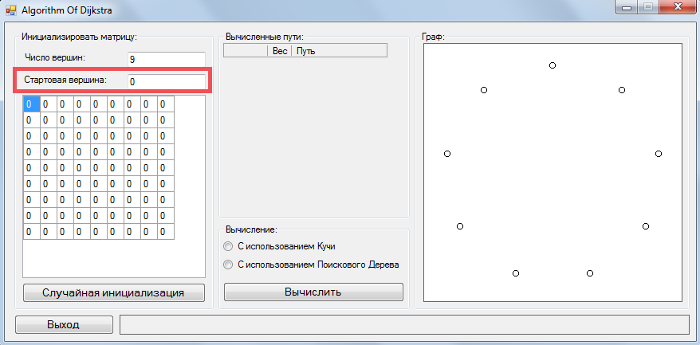
Затем необходимо заполнить матрицу смежности графа или нажать на кнопку «Случайная инициализация», которая заполнит матрицу случайными числами:
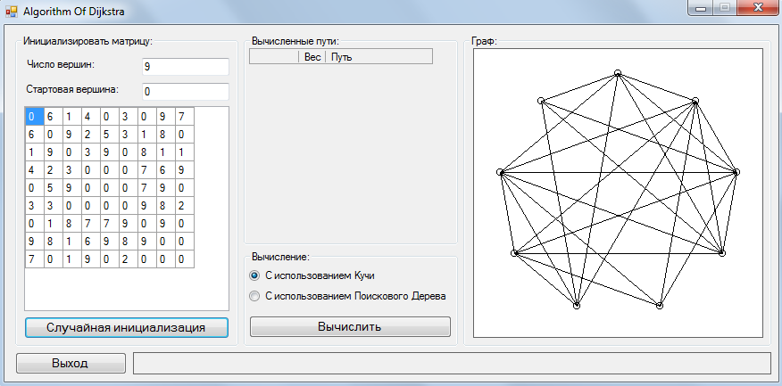
Пользователю предоставлена возможность выбора способа реализации алгоритма, которым будет осуществлен поиск – бинарная кучи или поисковое дерево:
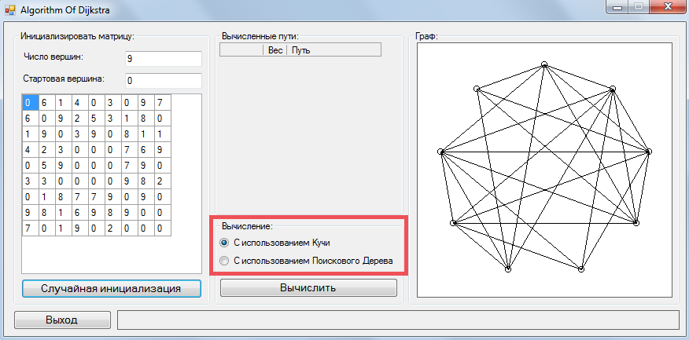
После выбора способа реализации алгоритма нужно запустить алгоритм, нажав на кнопку «Вычислить». Результат действий алгоритма будет выведен в таблице «Вычисленные пути»:
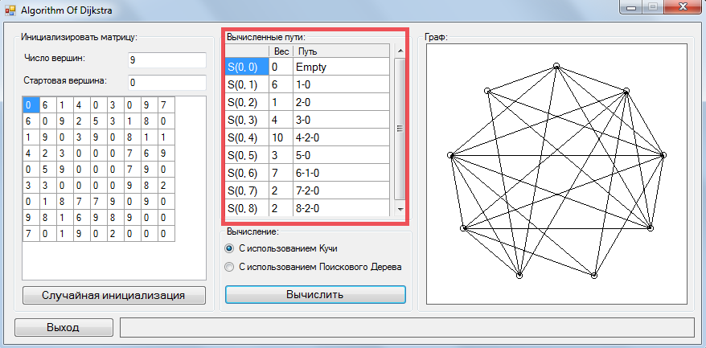
Из полученной таблицы можно получить информацию об оптимальных путях во все вершины данного графа.
Руководство программиста
Библиотеки, использованные в данной программе:
- #include "stdafx.h" (Стандартный заголовочный файл)
- #include <time.h> (Заголовочный файл для конвертации между различными форматами времени и даты)
- #include <stdlib.h> (Заголовочный файл для доступа к генератору псевдослучайных чисел)
- #include <math.h> (Заголовочный файл с простыми математическими операциями)
- #include "Heap.h" (Отвечает за обращение к Heap.cpp)
- #include "Tree.h" (Отвечает за обращение к Tree.cpp)

Программа реализована в виде windows приложения, со следующими объектами:
- private: System::Windows::Forms::RadioButton^ TreeIsSelect; - для выбора поискового дерева
- private: System::Windows::Forms::RadioButton^ HeapIsSelect; - для выбора «кучи»
- private: System::Windows::Forms::Panel^ Panel; - для отображения графа
- private: System::Windows::Forms::DataGridView^ Matrix; - для инициализации матрицы
- private: System::Windows::Forms::Button^ ButtonDone; - применить алгоритм Дейкстры
- private: System::Windows::Forms::Button^ FillTheMatrix; - случайное заполнение матрицы
- private: System::Windows::Forms::TextBox^ TextStartTop; - ввод стартовой вершины
- private: System::Windows::Forms::TextBox^ TextNumOfTops; - ввод количества вершин
- private: System::Windows::Forms::Button^ ButtonExit; - выход из приложения
- private: System::Windows::Forms::Label^ LabelHelp; - для справки

Двоичная куча
Структура "Двочная куча" (Binary Heap) позволяет хранить пары ключ-значение (key-value), и быстро выполнять операцию извлечения пары с минимальным значением ключа и операцию добавления новых пар.
Основное свойство кучи: Ключ родителя всегда меньше либо равен ключей детей.
В частности, в вершине кучи (корне дерева) будет находиться элемент с минимальным ключом (с наибольшим приоритетом). Упорядоченность, которая возникает в куче слабее, чем обычная упорядоченность элементов массиве. И эту упорядоченность можно получит быстрее — за линейное время, нежели отсортированный массив — за N*log N.
Все операции с кучей выполняются за log N операций в худшем случае:

Дерево поиска
Бинарное (двоичное) дерево (binary tree) - это упорядоченное дерево, каждая вершина которого имеет не более двух поддеревьев, причем для каждого узла выполняется правило: в левом поддереве содержатся только ключи, имеющие значения, меньшие, чем значение данного узла, а в правом поддереве содержатся только ключи, имеющие значения, большие, чем значение данного узла.
Бинарное дерево является рекурсивной структурой, поскольку каждое его поддерево само является бинарным деревом и, следовательно, каждый его узел в свою очередь является корнем дерева. Узел дерева, не имеющий потомков, называется листом.
Организация данных с помощью бинарных деревьев часто позволяет значительно сократить время поиска нужного элемента. Поиск элемента в линейных структурах данных обычно осуществляется путем последовательного перебора всех элементов, присутствующих в данной структуре. Поиск по дереву не требует перебора всех элементов, поэтому занимает значительно меньше времени. Максимальное число шагов при поиске по дереву равно высоте данного дерева, т.е. количеству уровней в иерархической структуре дерева.
В программе поисковое дерево реализовано следующим образом:
Класс TNode представляет собой узел дерева, содержащий поля значения (имени) Num, ключа и указателей на левого и правого потомков.
Реализация двоичной кучи:
/*-----------------------------------------------------------------------------------*/
//***** struct Field *****//

struct Field{
int Value;
int Name;
};

/*-----------------------------------------------------------------------------------*/
//***** class Heap *****//

class Heap{
public:
int Count;
int SizeOfHeap;
Field *Arr;
public:
Heap(); //Конструктор
Heap(int SizeOfHeap); //Конструктор
~Heap(); //Декструктор
void Add(Field tmp); //Добавление нового поля
Field Extract(); //Изъять поле с вершины кучи
void WeightOrder(int I); //"Просеить" кучу
void Init(int I, int Value); //Задать I-тому полю новое значение
int GetValue(int I); //Получить значение
int GetName(int I); //Получить имя
int Left(int SizeOfHeap); //Номер левого потомка
int Right(int SizeOfHeap); //Номер правого потомка
int Parent(int SizeOfHeap); //Номер пердка
};
Реализация двоичного дерева:
/*-----------------------------------------------------------------------------------*/
//***** class Link *****//

class Link{
public:
int Value;
int Name;
Link* Left;
Link* Right;
Link();
};

/*-----------------------------------------------------------------------------------*/
//***** class Tree *****//

class Tree{
public:
Link *Head;
public:
Tree(); //Конструктор
void Add(int Value, int Name); //Добавление нового поля
void Add(Link* L1); //Добавление нового поля
int Extract(); //Изъять поле с вершины дерева и получить его имя
void Remove(int Value, int Name); //Удалить поле
void Change(int Value, int Name, int newval); //Изменить поле
};
Описание алгоритмов

Добавление нового элемента:
Новый элемент добавляется на последнее место в массиве. Возможно, что при этом будет нарушено основное свойство кучи, так как значение нового элемента может быть больше родительского. В таком случае следует «поднимать» новый элемент на один уровень (менять с вершиной-родителем) до тех пор, пока не будет соблюдено основное свойство кучи.
Изъятие элемента:
Имя элемента, находящегося в вершине, возвращается в качестве результата. Последний элемент помещается на вершину, и уменьшается на единицу счётчик количества элементов. Затем осуществляется просеивание всех элементов по их весу до тех пор, пока не выполнится основное свойство кучи.
Изменение элемента:
Производится поиск элемента по имени, затем изменяется значение указанного элемента. После чего производится «всплытие» или «погружение» данного элемента для сохранения свойств кучи.
Алгоритм Дейкстры:
Дан граф G = (X, A, C) со взвешенными ребрами.
Рассмотрим алгоритм нахождения кратчайшего пути от вершины s к вершине t графа и более общий случай: от вершины s ко всем вершинам графа.
Присвоение начальных значений
ШАГ 1. Положить L(s) = 0 и считать эту пометку постоянной. Для всех вершин х_{i} s положить L(х_{i})= ∞ и считать эти пометки временными. За текущую рассматриваемую вершину с постоянной пометкой возьмем вершину p, т. е. положить p = s.

Обновление пометок
ШАГ 2. Для вершин, входящих в прямое отображение вершины р, т. е. для всех х_{i} , принадлежащих Г(p), пометки которых временные, изменить пометки в соответствии со следующим выражением:
L(х_{i}) min [ L(х_{i}), L(p) + C(p, х_{i}) ].
Превращение пометки в постоянную
ШАГ 3. Среди всех вершин с временными пометками найти такую, для которой
L(x*_{i})=min[L(x_{i})].
ШАГ 4. Считать пометку вершины x*_{i} постоянной и положить p=x*_{i} .
ШАГ 5(a ). {При нахождении пути от s к t}
- Если текущая вершина p является искомой, т. е. p = t, то L(p) является длиной кратчайшего пути от s к t. Останов.
- Если p t, перейти к шагу 2.
ШАГ 5(б). {При нахождении путей от s ко всем вершинам}
- Если все вершины отмечены постоянными метками, то эти метки дают длины кратчайших путей.
- Если некоторые метки являются временными, то следует перейти к шагу 2.
Как только длины кратчайших путей от вершины s будут найдены, сами пути можно получить с помощью рекурсивной процедуры (*). Так как вершинаx*_{i} непосредственно предшествует вершине х_{i} в кратчайшем пути от s к х_{i} , то для любой вершины х_{i} соответствующую вершину x*_{i} можно найти как одну из оставшихся вершин, для которой
L(x*_{i})+c( x*_{i}, x_{i})=L( x_{i}).(*)
Если кратчайший путь от s до любой вершины х_{i} является единственным, то рёбра (x*_{i}, x_{i}) этого кратчайшего пути образуют ориентированное дерево с корнем s. Если существует несколько кратчайших путей от s к какой-либо другой вершине, то при некоторой фиксированной вершине x*_{i}соотношение (*) будет выполняться для более чем одной вершины х_{i} . В этом случае выбор может быть либо произвольным (если нужен какой-то один кратчайший путь между s и х_{i} ), либо таким, что рассматриваются все рёбра (x*₂,x₂), входящие в какой-либо из кратчайших путей, и при этом совокупность всех таких рёбер образует не ориентированное дерево, а общий граф, называемый базой относительно s.
Реализацию алгоритма Дейкстры поиска кратчайших путей для структур данных «бинарная куча» и «дерево поиска» можно посмотреть в Приложениях.
Заключение
В лабораторной работе разработана программа, в которой реализован алгоритм Дейкстры для нахождения кратчайших путей от заданной вершины до остальных вершин графа. Пользователь имеет возможность задать количество вершин в графе, начальную вершину, от которой будет вестись поиск кратчайших путей. Граф задаётся матрицей смежности, которая заполняется либо пользователем, либо генератором случайных чисел. Так же пользователю предоставлена возможность выбора способа реализации алгоритма, которым будет осуществлен поиск – бинарная кучи или поисковое дерево. Заданный граф наглядно отображается на графической панели. Таким образом, цель работы достигнута.

Текст программы
int NumOfTops;
int StartTop;
bool Flag;

void Paint(){
int I;
double X, Y;
double Pi;
Pi = 3.141592653592l;
Color ^MyCol = gcnew Color();
Pen ^BlackPen = gcnew Pen(MyCol->Black);
Graphics ^Gr = this->Panel->CreateGraphics();
Gr->Clear(MyCol->White);
for (I = 0; I<NumOfTops; I++){
X = 158+135*cos(Pi/2 - I*Pi*2/NumOfTops);
Y = 158+135*sin(-Pi/2 - I*Pi*2/NumOfTops);
Gr->DrawEllipse( BlackPen, X, Y, 7, 7 );
}
for (I = 1; I<NumOfTops; I++){
for (int J = 0; J<NumOfTops; J++){
if (this->Matrix->Rows[I]->Cells[J]->Value->ToString() != "0"){
X = 162 + 135*cos(Pi/2 - I*Pi*2/NumOfTops);
Y = 162 + 135*sin(-Pi/2 - I*Pi*2/NumOfTops);
Point T1(X, Y);
X = 162 + 135*cos(Pi/2 - J*Pi*2/NumOfTops);
Y = 162 + 135*sin(-Pi/2 - J*Pi*2/NumOfTops);
Point T2(X, Y);
Gr->DrawLine(BlackPen, T1, T2);
}
}
}
}

/*-----------------------------------------------------------------------------------------------*/
//***** При загрузке *****//

private: System::Void Form1_Load(System::Object^ sender, System::EventArgs^ e) {
this->HeapIsSelect->Checked;
Flag = true;
}

/*-----------------------------------------------------------------------------------------------*/
//***** Ввод количества вершин *****//

private: System::Void NumOfTops_TextChanged(System::Object^ sender, System::EventArgs^ e) {
System::String^ S1 = this->TextNumOfTops->Text;
try{
int tmp = Convert::ToInt32(S1);
this->Matrix->ColumnCount = tmp;
this->Matrix->RowCount = tmp;
NumOfTops = tmp;
for (int I = 0; I<NumOfTops; I++){
for(int J = I; J<NumOfTops; J++){
this->Matrix->Rows[I]->Cells[J]->Value = 0;
}
}
Paint();
}catch(System::Exception ^e){};
}

/*-----------------------------------------------------------------------------------------------*/
//***** Ввод стартовой вершины *****//

private: System::Void StartTop_TextChanged(System::Object^ sender, System::EventArgs^ e) {
System::String^ S1 = this->TextStartTop->Text;
try{
int tmp = Convert::ToInt32(S1);
StartTop = tmp;
}catch(System::Exception ^e){};
}

/*-----------------------------------------------------------------------------------------------*/
//***** Заполнение матрицы *****//

private: System::Void Matrix_CellValueChanged(System::Object^ sender, System::Windows::Forms::DataGridViewCellEventArgs^ e) {
int Cell = e->ColumnIndex;
int Row = e->RowIndex;

try{
int I = Convert::ToInt32(this->Matrix->Rows[Row]->Cells[Cell]->Value->ToString());
if ((I < 0) || (Row == Cell)){
this->Matrix->Rows[Row]->Cells[Cell]->Value = 0;
}
this->Matrix->Rows[Cell]->Cells[Row]->Value = this->Matrix->Rows[Row]->Cells[Cell]->Value;
}catch(System::Exception ^e){
this->Matrix->Rows[Row]->Cells[Cell]->Value = 0;
};
}

/*-----------------------------------------------------------------------------------------------*/
//***** Случайная инициализация *****//

private: System::Void FillTheMatrix_Click(System::Object^ sender, System::EventArgs^ e) {
int I, J;
srand(time(0));
int MinOfRnd = 0;
int MaxOfRnd = 10;
for (int I = 0; I<NumOfTops; I++){
for (int J = I+1; J<NumOfTops; J++){
int temp = (double)rand()/(RAND_MAX + 1)*(MaxOfRnd - MinOfRnd)+MinOfRnd;
this->Matrix->Rows[I]->Cells[J]->Value = temp;
}
}
Paint();
}

/*-----------------------------------------------------------------------------------------------*/
//***** Выполнить *****//

private: System::Void ButtonDone_Click(System::Object^ sender, System::EventArgs^ e) {
int *Length = new int [NumOfTops];
int *Ot = new int [NumOfTops];

for (int I = 0; I<NumOfTops; I++){
Ot[I] = -1;
}
for (int I = 0; I<NumOfTops; I++){
Length[I] = MAX;
}

if (Flag){
Heap heap(NumOfTops);
int I, J, K, L;
for (I = 0; I<NumOfTops; I++){
Field tmp;
tmp.Name = I;
if (I == StartTop){
tmp.Value = 0;
}else{
tmp.Value = MAX;
}
heap.Add(tmp);
}
Field tmp;
for (I = 0; I < NumOfTops - 1; I++){
tmp = heap.Extract();
Length[tmp.Name] = tmp.Value;
for (J = 0; J < NumOfTops - I - 1; J++){
K = tmp.Name;
L = heap.GetName(J);
int I1 = Convert::ToInt32(this->Matrix->Rows[K]->Cells[L]->Value->ToString());
if ((I1 != 0) && (tmp.Value + I1 < heap.GetValue(J))){
heap.Init(J, tmp.Value + I1);
Ot[L] = K;
}
}
}
tmp = heap.Extract();
Length[tmp.Name] = tmp.Value;
}else{
Tree Derevo;
int St = StartTop;
int I, J, K, L;
int Size = NumOfTops;
bool *Otm = new bool[Size];
for (I = 0; I < Size; I++){
if (I == St){
Derevo.Add(0, I);
Length[I] = 0;
}else{
Derevo.Add(MAX, I);
Length[I] = MAX;
}
Otm[I] = false;
}
for (I = 0; I<Size - 1; I++){
int tmp = Derevo.Extract();
int ss = -1;
Otm[tmp] = true;
for (J = 0; J < Size - I - 1; J++){
K = tmp;
ss++;
while (Otm[ss]){
ss++;
}
L = ss;
int I1 = Convert::ToInt32(this->Matrix->Rows[K]->Cells[L]->Value->ToString());
if ((I1 != 0) && (Length[tmp] + I1 < Length[L])){
Derevo.Change(Length[L], L, Length[tmp] + I1);
Length[L] = Length[tmp] + I1;
Ot[L] = tmp;
}
}
}
}
this->DataRoads->RowCount = NumOfTops;
for (int I = 0; I < NumOfTops; I++){
this->DataRoads->Rows[I]->Cells[0]->Value = "S(" + Convert::ToString(StartTop) + ", " +Convert::ToString(I) + ")";
if (abs(MAX-abs(Length[I])) <= 100){
this->DataRoads->Rows[I]->Cells[1]->Value = "+Inf";
}else{
this->DataRoads->Rows[I]->Cells[1]->Value = Convert::ToString(Length[I]);
}
int tmp = Ot[I];
if (tmp >= 0){
this->DataRoads->Rows[I]->Cells[2]->Value = Convert::ToString(I);
while (tmp >= 0){
this->DataRoads->Rows[I]->Cells[2]->Value += "-" + Convert::ToString(tmp);
tmp = Ot[tmp];
}
}else{
this->DataRoads->Rows[I]->Cells[2]->Value = "Empty";
}
}
delete [] Length;
Paint();
}

/*-----------------------------------------------------------------------------------------------*/
//***** Выбор Кучи *****//

private: System::Void HeapIsSelect_CheckedChanged(System::Object^ sender, System::EventArgs^ e) {
Flag = true;
}

/*-----------------------------------------------------------------------------------------------*/
//***** Выбор Дерева *****//

private: System::Void TreeIsSelect_CheckedChanged(System::Object^ sender, System::EventArgs^ e) {
Flag = false;
}

/*-----------------------------------------------------------------------------------------------*/
//***** Выход *****//

private: System::Void ButtonExit_Click(System::Object^ sender, System::EventArgs^ e) {
this->Close();
}

};
}

